TEHNISKĀ SPECIFIKĀCIJA

„SOLU UN ATKRITUMU URNU IZGATAVOŠANA UN PIEGĀDE TALSU PILSĒTAS PĀRVALDEI 2021.GADĀ”

Iepirkuma priekšmets: Soli un atkritumu urnas Talsu pilsētas pārvaldei.

Termiņš: 5.nedēļu laikā no līguma noslēgšanas brīža.

Skaits: 4 soli un 27 atkritumu urnas.

Solu un atkritumu urnu izskats un specifikācija:

Sols Nr. 1 (norādītie izmēri var atšķirties par +/- 2%) – 4 gab.

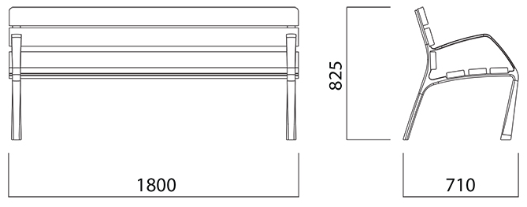

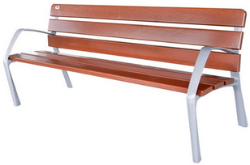

Materiāli: čugunā atlietas sola kājas; 6 tīkkoka dēļi izmērā 1800x110x35mm.
Apdare: sola kājas apstrādājamas ar aizsargkārtu, kas nodrošina aizsardzību pret rūsu un pārklātas ar krāsojumu ārējai videi. Koka daļas apstrādājamas ar fungicīdiem un insekticīdiem, sēdes un muguras balsta koka daļām – ūdensnoturīga apdare. Krāsa - RAL 8014. Koka daļu stiprināšanai pie metāla daļām izmantojamas nerūsējošā tērauda skrūves. Sola kājām jāparedz stiprinājumu, ko var piestiprināt pie ietves seguma

Atkritumu urna Nr. 1 (norādītie izmēri var atšķirties par +/- 2%) – 27 gab.

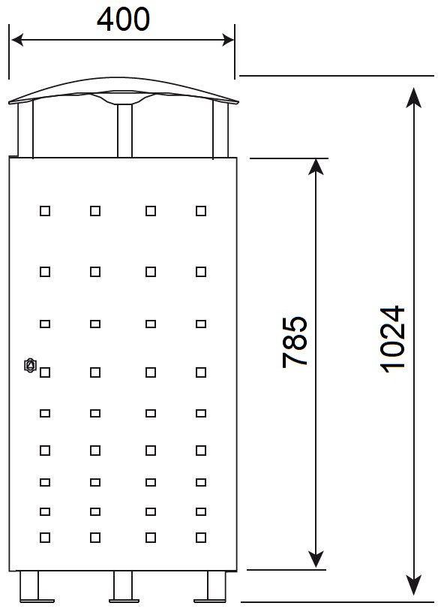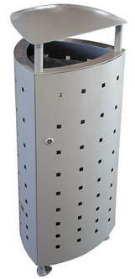

Izmēri: 400x400x400 mm; augstums: 1024 mm
Materiāli: tērauds, kuram ar lāzeru griezti caurumi – dzelzs aizsardzības process, kas nodrošināms augstai noturībai pret koroziju. Urnai jābūt skārda izņemamam ieliknim. Atkritumu tvertne nostiprināma ar stingras konstrukcijas enkura pamatni, kurai ir trīsstūrveida caurumi. Slēdzama ar durtiņām. Pie atkritumu urnu kājām jāparedz stiprinājumu, ko var piestiprināt pie ietves seguma.
Apdare: epoksīda grunts, RAL 9006 poliestera pulverkrāsa.

Garantija.
Piegādātājs uzņemas atbildību par piegādāto produktu un nodrošina vismaz 3 gadu (36 mēnešu) garantiju un defektu novēršanu 5 (piecu) darba dienu laikā no defekta pieteikšanas brīža. Nepieciešams FSC (starptautisks ilgtspējīgas mežsaimniecības sertifikāts koka daļu izejmateriāliem).

